Оглавление
1. Постановка задачи
2. Проектирование предметной области
2.1. Этапы выполнения функционального анализа
2.1.1. Моделирование диаграммы вариантов использования
2.1.2. Графическое представление функций
2.1.3. Анализ входной и выходной информации
2.1.4. Составление органиограммы
2.2. Моделирование CASE-средствами и CASE-технологиями
2.2.1. Технология IDEF(), DFD
2.2.2. Технология UML
2.3. Структурный анализ
3. Проектирование БД
3.1. ER-диаграмма
3.2. Процесс нормализации (1НФ, 2НФ, 3НФ)
3.3. Словарь данных
4. Разработка БД
4.1. Схема данных
4.2. Реализация запросов
4.3. Руководство пользователя
5. Проектирования и прототипирование пользовательского интерфейса
Приложение

Постановка задачи
Вариант 10. Предметная область: Пусть требуется создать программную систему, предназначенную для диспетчера станции техобслуживания. Такая система должна обеспечивать хранение сведений об услугах, оказываемых станцией и их стоимости, о клиентах станции, о работниках станции и об автомобилях, которые они ремонтируют в текущий момент. Клиент станции — это человек, который хотя бы раз воспользовался услугами станции. О клиенте должны храниться следующие сведения: паспортные данные, включая фамилию, имя, отчество, дату рождения, прописку, а также даты обращения на станцию техобслуживания с указанием автомобилей, которые он сдавал в ремонт. Клиент сдает в ремонт не обязательно автомобиль, владельцем которого он является. Сведения об автомобилях включают в себя марку автомобиля, его цвет, год выпуска, номер государственной регистрации, перечень неисправностей и данные о владельце. Сведения о работнике — это его фамилия, имя, отчество, специальность, разряд, стаж работы. Диспетчер заносит в БД сведения об автомобиле и о клиенте, если клиент обращается на станцию впервые. После этого диспетчер определяет рабочих, которые будут устранять имеющиеся в автомобиле неисправности. Оставляя автомобиль на станции техобслуживания, клиент получает расписку, в которой указано, когда автомобиль был поставлен на ремонт, какие он имеет неисправности, когда станция обязуется возвратить отремонтированный автомобиль. После возвращения автомобиля клиенту данные о произведенном ремонте помещаются в архив, клиент получает счет, в котором содержится перечень устраненных неисправностей с указанием времени работы, стоимости работы и стоимости запчастей.

Проектирование предметной области

Этапы выполнения функционального анализа

Моделирование диаграммы вариантов использования
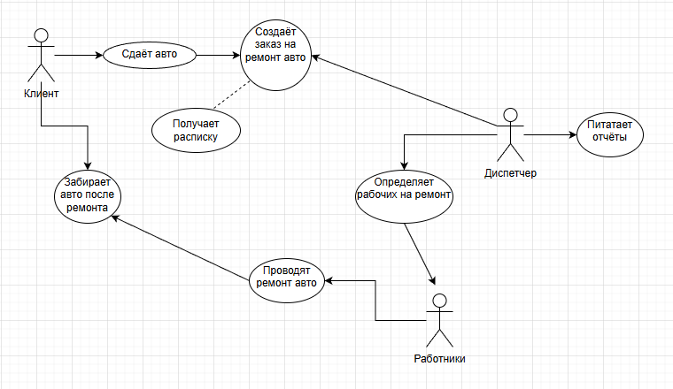

Графическое представление функций
.

Анализ входной и выходной информации
.

Составление органиограммы
.

Моделирование CASE-средствами и CASE-технологиями
.

Технология IDEF(), DFD
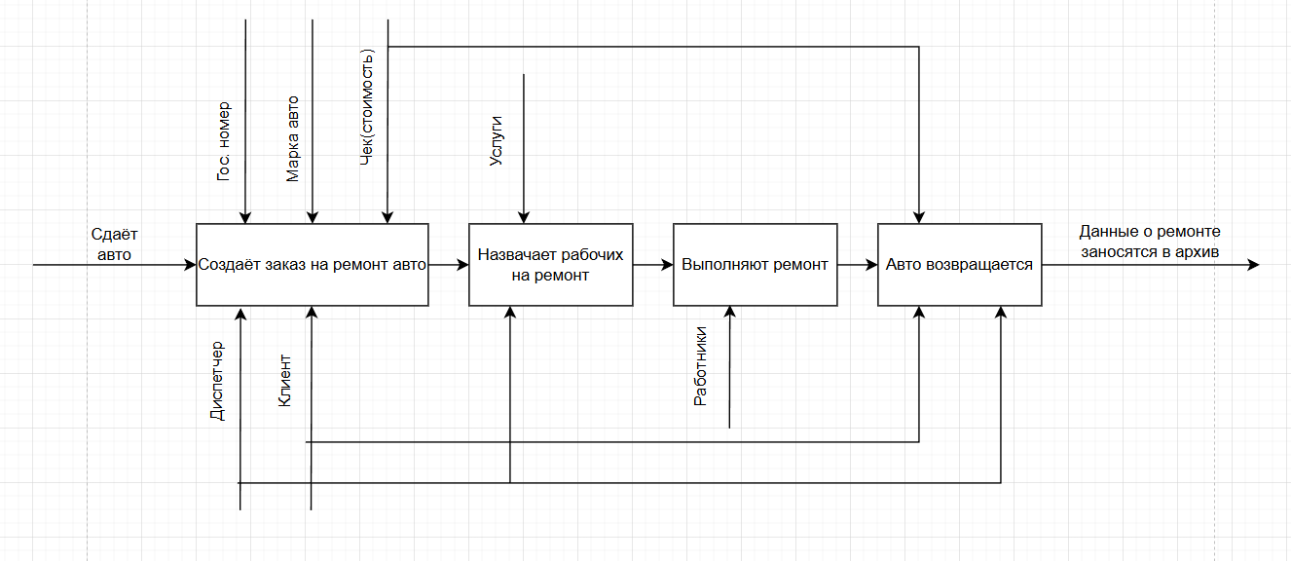
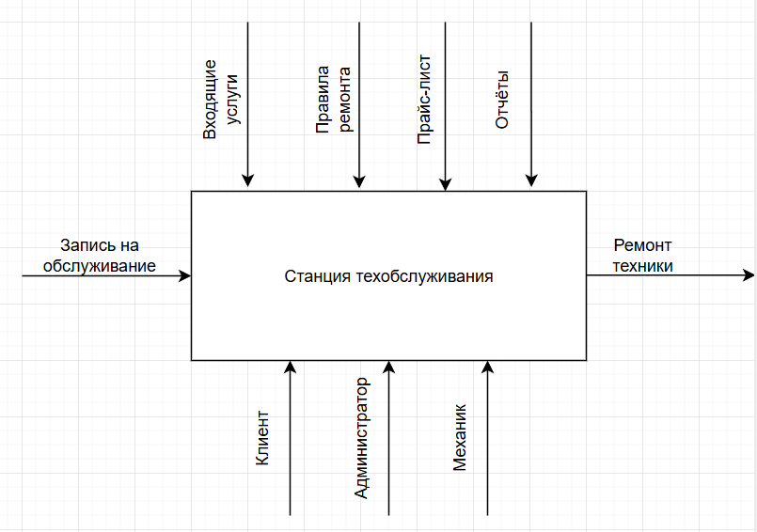
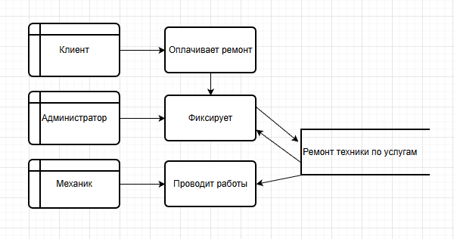

Технология UML
.

Структурный анализ
